содержание уточни кегль и шрифт у номеров страниц. Состав разделов иной
Введение 3
1 Исследовательский раздел 5
2 Конструкторский раздел 8
2.1 Математическая модель 8
2.2 Разработка структуры компонента 11
2.3 Разработка графического интерфейса компонента 15
2.4 Описание входных и выходных данных компонента 18
2.5 Разработка алгоритмов компонента 21
3.Технологический раздел 36
3.1 Отладка компонента 36
3.2 Инструкция по установке компонента 39
3.3 Инструкция по эксплуатации компонента 48
4.Раздел охраны труда 53
Заключение 58
Список используемых источников 60
Приложение А 61

Введение
В процессе курсового проекта будет разработанно клиент-серверное приложение предназначенное для руководителей общежитий. На данный момент большинству процессов общежитий необходима автоматизация. Данный проект предлагает руководителям систему, которая будет взаимодействовать с данными на защищёном сервере. Руководитель сможет посмотреть данные обо всех людях проживающих в общежитии, подробную информацию по каждому человеку, полную информацию о договоре, а также множество других данных. Введение должно быть как минимум на 1 стр.
- Исследовательский раздел
Необходимо разработать систему, в которой будет храниться информация об людях, корпусах, комнатах, договорах с возможностью добавления новых записей, изменения существующих и удаления ненужных. Для реализации такой системы необходимо определиться с СУБД и программной средой разработки.
В настоящее время существует достаточное количество сред разработки программного обеспечения. Наиболее известными являются Microsoft Visual Studio, Android studio. Для того, чтобы выяснить, какая среда больше всего подходит для решения данной задачи, нужно рассмотреть плюсы и минусы каждой из них. Visual Studio предлагает ряд высокоуровневых функциональных возможностей, которые выходят за рамки базового управления кодом.[5] Ниже перечислены основные преимущества Visual Studio:
- понятный интерфейс среды разработки;
- высокоинтеллектуальный помощник при написании кода;
- удобное подсвечивание синтаксиса;
- поддержка системы контроля версий;
- большое количество поддерживаемых языков, в числе которых Visual Basic, C#, C++,
Visual Studio не славится широким ассортиментом недостатков, но они всё же есть, хоть в какой-то степени их можно назвать условными:
- достаточно большая цена относительно других сред разработок;
- на сегодняшний день Visual Studio поддерживает ограниченное количество платформ - windows и mac;
Android Studio – универсальная среда разработки, так как позволяет оптимизировать работу будущих приложений для работы не только на смартфонах, но и на планшетах, портативных компьютерах.
Достоинства Android Studio:
- присутствует эмуляция устройств;
- возможность тестирования разработанных приложений непосредственно в эмуляторе;
- интеллектуальная система подсказок;
Несмотря на наличие встроенного Android-эмулятора в самой среде разработки и присутствие других преимуществ, в ней есть свои недостатки:
- Android Studio требует большое количество системных ресурсов, поэтому необходима производительная система;
- отсутствует возможность разработки серверных проектов.
Проанализировав плюсы и минусы разных сред разработки программного обеспечения можно сказать, наиболее подходящей для реализации проекта является Microsoft Visual Studio. Создаваемое приложение будет написано на языке С#, данный язык поддерживает все принципы объектно-ориентированного программирования.
Выбранная среда разработки Visual Studio предоставляет несколько технологий для построения приложений Windows, одна из которых это – Windows Presentation Foundation. Данная технология будет использована при реализации этого проекта.
При разработке планируется использовать Entity Framework. Эта технология представляет собой более высокий уровень абстракции, который позволяет абстрагироваться от самой базы данных и работать с данными независимо от типа хранилища. Если на физическом уровне мы оперируем таблицами, индексами, первичными и внешними ключами, но на концепт уальном уровне, который нам предлагает Entity Framework, мы уже работает с объектами.
Далее необходимо выбрать СУБД через которую будет происходить взаимодействие с базой данных. Рассмотрим 2 СУБД. Это PostgreSQL, Microsoft SQL. Для того, чтобы выяснить, какая СУБД больше всего подходит для решения данной задачи, нужно рассмотреть плюсы и минусы каждой из них.
Microsoft SQL - Это система управления базами данных, движок которой работает на облачных серверах, а также локальных серверах, причем можно комбинировать типы применяемых серверов одновременно. Вскоре после выпуска Microsoft SQL сервер 2016, Microsoft адаптировала продукт для операционной системы Linux, а на Windows-платформе он работал изначально.
Достоинства Microsoft SQL:
- Продукт очень прост в использовании;
- Текущая версия работает быстро и стабильно;
- Движок предоставляет возможность регулировать и отслеживать уровни производительности, которые помогают снизить использование ресурсов;
- Вы сможете получить доступ к визуализации на мобильных устройствах;
- Он очень хорошо взаимодействует с другими продуктами Microsoft.
Недостатки Microsoft SQL:
- Цена для юридических лиц оказывается неприемлемой для большей части организаций;
- Сообщается о проблемах с использованием службы интеграции для импорта файлов. Не правильно оформлены списки
PostgreSQL является одним из нескольких бесплатных популярных вариантов СУБД, часто используется для ведения баз данных веб-сайтов. Это была одна из первых разработанных систем управления базами данных, поэтому в настоящее время она хорошо развита, и позволяет пользователям управлять как структурированными, так и неструктурированными данными. Может быть использован на большинстве основных платформ, включая Linux. Прекрасно справляется с задачами импорта информации из других типов баз данных с помощью собственного инструментария.
Достоинства PostgreSQL:
- Является масштабируемым и способен обрабатывать терабайты данных;
- Поддерживает формат json;
- Существует множество предопределенных функций;
- Доступен ряд интерфейсов.
Недостатки PostgreSQL:
- Документация туманна, поэтому, возможно, ответы на некоторые вопросы придется искать в интернете.
- Конфигурация может смутить неподготовленного пользователя.
- Скорость работы может падать во время проведения пакетных операций или выполнения запросов чтения.
Проанализировав плюсы и минусы разных СУБД можно сказать, наиболее подходящей для реализации проекта является Microsoft SQL.
Следует сказать про аналоги, если такие есть
2 Конструкторский раздел
2.1 Проектирование информационной модели данных
В качестве исходного действия, необходимого для составления модели абсолютно любой системы, выступает отделение объекта от окружающей его среды. Для этого используют модель «чёрной сферы». Пример модели «чёрная сфера» отображён на рисунке 2.2
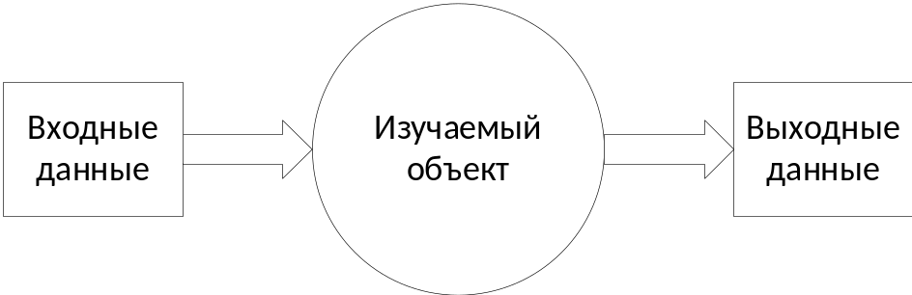
Рисунок 2.2 – Пример модели «Чёрная сфера».
Эта модель является простейшим отображением реальной системы, в котором полностью отсутствуют сведения о внутреннем содержании этого фрагмента, а задаются только входные и выходные связи системы со средой.[9] Объектом исследования данной модели является некий объект, содержимое которого неизвестно.
На первом этапе проектирования создаваемой системы была реализована модель «чёрная сфера», представленная на рисунке 2.3.
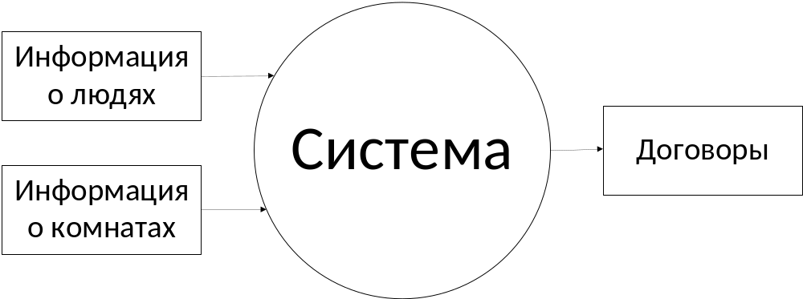 Рисунок 2.3 – Модель «Чёрная сфера» для разрабатываемой системы.
Согласно данной модели, входными параметрами будут:
- Информация о людях;
- Информация о комнатах;
- Информация о корпусах.

2.2 Проектирование серверной части приложения
Для более детального рассмотрения проектируемой системы к ней будет применён метод декомпозиции. Метод декомпозиции – это способ упрощения решения задач любых типов, основанный на их детальном анализе и дроблении процесса на несколько этапов. В данном методе главное не упустить важного и не включить в модель лишнего. Результат декомпозиции отображён на рисунке 2.4.
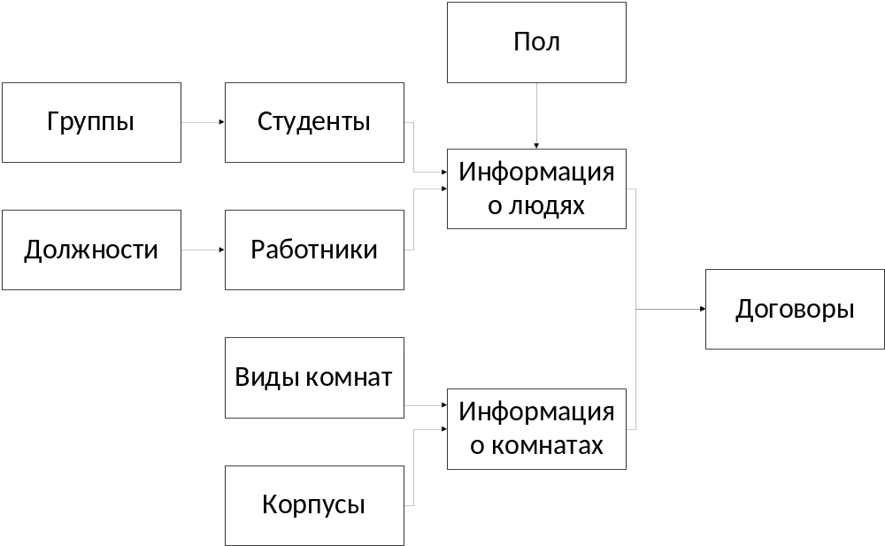
Рисунок 2.4 – Структурная схема, полученная по результатам
декомпозиции.
В результате этапа декомпозиции была получена структурная схема компонента, на которой прямоугольниками обозначены все сущности базы данных. Стрелкам на схеме показано взаимодействие между сущностями. Так например сущность «Студенты» зависит от сущности «Группы» или сущность «Работники» зависит от сущности «Должности».
Эта схема будет положена в основу реализации взаимодействий между сущностями.
Построение информационной модели предметной области предполагает выделение сущностей, их атрибутов и первичных ключей, идентификацию связей между сущностями. Общепринятым видом графического изображения реляционной модели данных является ER-диаграмма, на которой сущности изображаются прямоугольниками, соединенные между собой связями. Такое графическое представление облегчает восприятие структуры базы данных по сравнению с текстовым описанием. Такое представление спроектированной базы данных продемонстрировано на рисунке 2.1
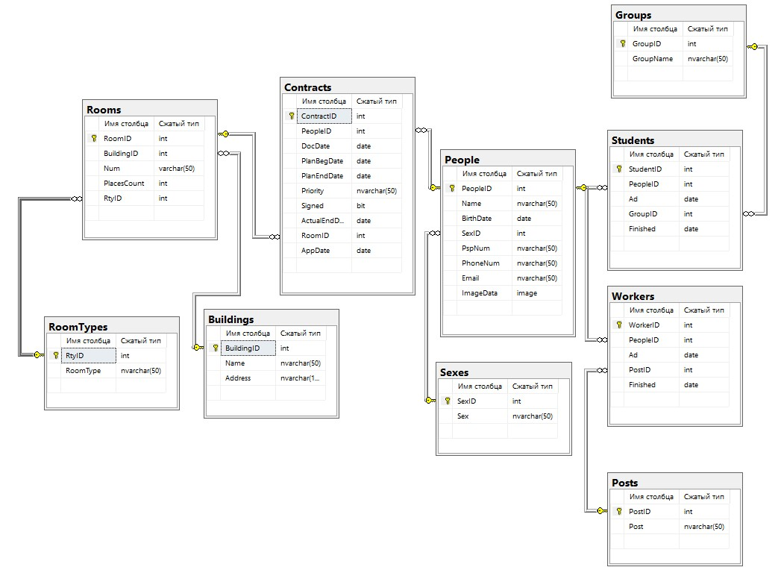
Рисунок 2.1 – ER-моделей базы данных ER-модель – это несколько другое Построение реляционной структуры из ER-модели / Хабр (habr.com)

2.3 Проектирование клиентской части приложения
2.3.1 Разработка функционально-модульной схемы клиентского части приложения

Функционально-модульная схема клиентского приложения показана на рисунке 2.5.
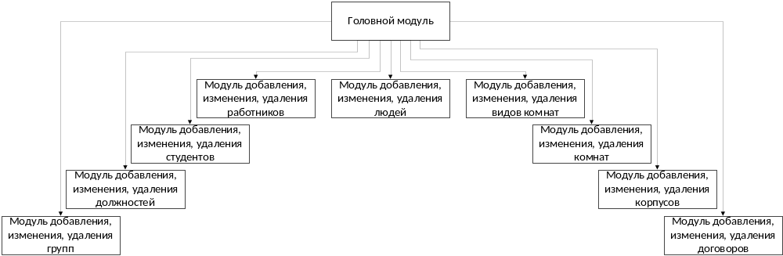
Рисунок 2.5 – Функционально-модульная схема.
Описание модулей клиентского приложения:
- Головной модуль служит контейнером для других модулей и также для обращения к другим модулям;
- Остальные модули служат для отображения, добавления, изменения и удаления информации Списки, оформление
2.3.2 Разработка блок-схем алгоритмов модулей
В данном разделе будут разработаны основные блок-схемы алгоритмов из модулей.
Первым будет разработан алгоритм метода AddNewTab, который принадлежит головному модулю и отвечает за добавление вкладок со справочниками на основное рабочее пространство. Входными параметрами для него будут:
- Справочник;
- название справочника.
Выходных параметров у метода не предусмотрено.
Блок-схема алгоритма метода AddNewTab представлена на рисунке 2.6.
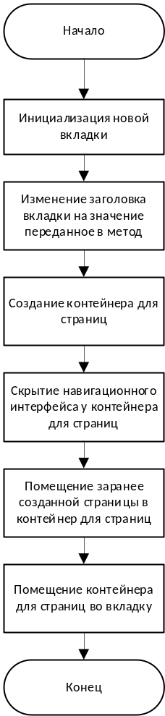
Рисунок 2.6 – Блок-схема алгоритма метода AddNewTab.
Метод UpdateImage находится во вкладках с данными и отвечает за обновление картинки. Входных параметров у метода не предусмотрено.
Выходных параметров у метода не предусмотрено. Блок-схема алгоритма метода UpdateImage представлена на рисунке 2.7.
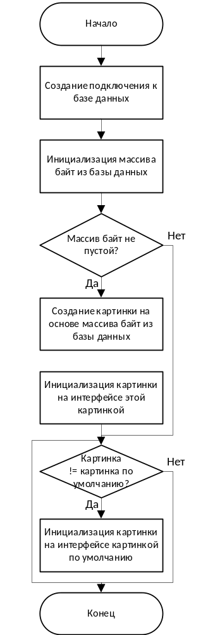
Рисунок 2.7 – Блок-схема алгоритма метода UpdateImage.
Метод SaveSortDataGrid находится во вспомогательном классе и отвечает за сохранение сортировки в табличном представлении данных. Входным параметром для него будет ссылка на элемент управления для отображения данных в табличном виде.
Выходных параметров у метода не предусмотрено. Блок-схема алгоритма метода SaveSortDataGrid представлена на рисунке 2.8.
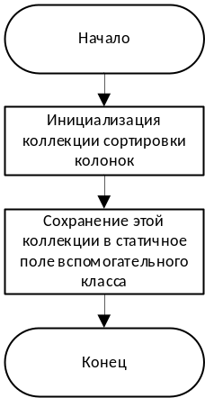
Рисунок 2.8 – Блок-схема алгоритма метода SaveSortDataGrid.
Метод LoadSortDataGrid находится во вспомогательном классе и отвечает за изменение сортировки в табличном представлении данных. Входным параметром для него будет ссылка на элемент управления для отображения данных в табличном виде. Выходных параметров у метода не предусмотрено. Блок-схема алгоритма метода LoadSortDataGrid представлена на рисунке 2.9.
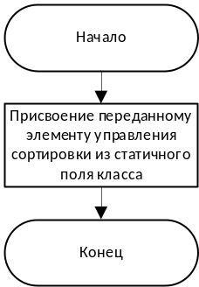
Рисунок 2.9 – Блок-схема алгоритма метода LoadSortDataGrid.
Метод UpdateGrid находится во вкладках с данными и отвечает за обновление данных. Входным параметром для него будет id выделенной записи.
Выходных параметров у метода не предусмотрено. Блок-схема алгоритма метода UpdateGrid представлена на рисунке 2.10.
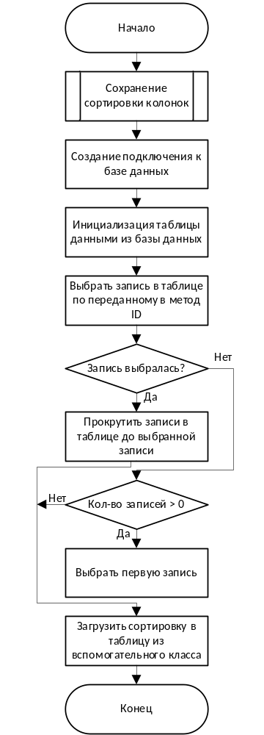
Рисунок 2.10 – Блок-схема алгоритма метода UpdateGrid.
Метод Delete_Click находится во вкладках с данными и отвечает за удаление записи. Входными параметрами будут:
- источник события;
- параметры события.
Выходных параметров у метода не предусмотрено. Блок-схема алгоритма метода Delete_Click представлена на рисунке 2.11.
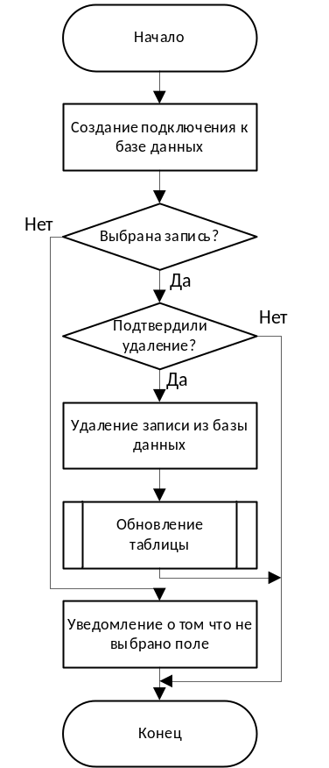
Рисунок 2.11 – Блок-схема алгоритма метода Delete_Click.
Метод FillObject находится в классах диалоговых окон и отвечает за заполнение переданного объекта значениями из элементов управления. Входным параметром для него будет ссылка на объект. Выходных параметров у метода не предусмотрено. Блок-схема алгоритма метода FillObject представлена на рисунке 2.12.
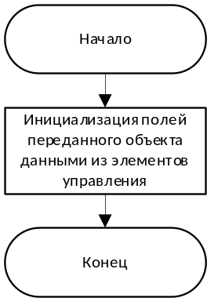
Рисунок 2.12 – Блок-схема алгоритма метода FillObject.
Метод FillFields находится во всех классах диалоговых окон и отвечает за заполнение элементов управления значениями из базы данных. Входных параметров у метода не предусмотрено. Выходных параметров у метода не предусмотрено. Блок-схема алгоритма метода FillFields представлена на рисунке 2.13.
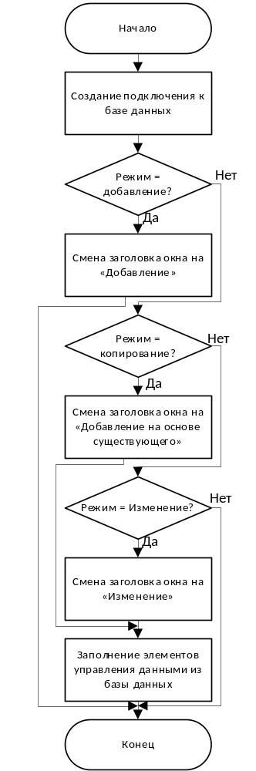
Рисунок 2.13 – Блок-схема алгоритма метода FillFields.
Метод Check находится во всех классах диалоговых окон и отвечает за проверку значений в элементах управления на корректность. Входных параметров у метода не предусмотрено. Выходных параметров у метода не предусмотрено. Блок-схема алгоритма метода Check представлена на рисунке 2.14.
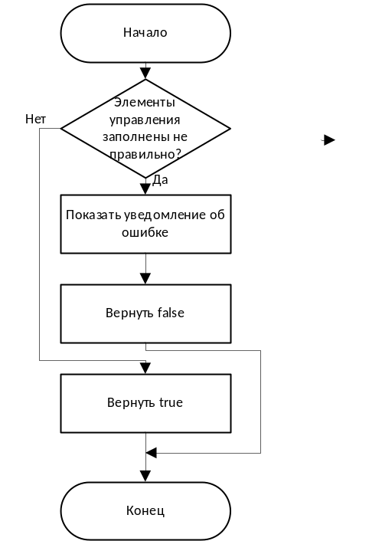
Рисунок 2.14 – Блок-схема алгоритма метода Check.
Метод Save находится во всех классах диалоговых окон и отвечает за сохранения значений из элементов управления в базу данных. Входных параметров у метода не предусмотрено. Выходных параметров у метода не предусмотрено. Блок-схема алгоритма метода Save представлена на рисунке 2.15.
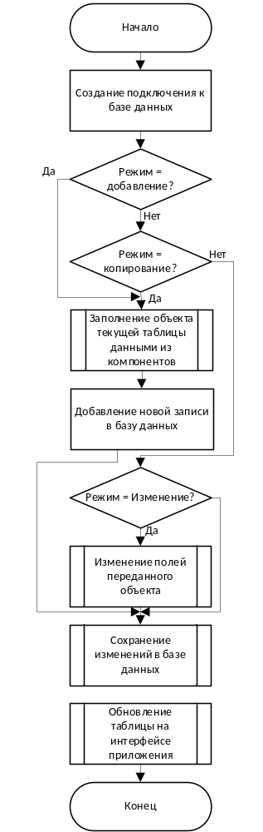
Рисунок 2.15 – Блок-схема алгоритма метода Save.
2.3.3 Технология доступа к объектам базы данных. Визуальные и невизуальные компоненты
Для доступа к объектам базы данных в основном используется технология ADO.NET Entity Framework 6.
Entity Framework — это проверенное средство объектно-реляционного сопоставления (O/RM) для .NET, которое разрабатывалось и совершенствовалось в течение нескольких лет.
EF6 уменьшает несогласованность между реляционным и объектно ориентированным мирами, позволяя разработчикам создавать приложения, которые взаимодействуют с данными, хранящимися в реляционных базах данных, с помощью строго типизированных объектов .NET, представляющих прикладную область, и устраняя необходимость писать большой объем инфраструктурного кода для доступа к данным. Этот подход предоставляет ряд существенных преимуществ: вам не нужно беспокоиться о коде доступа к данным, вам не нужно знать деталей работы СУБД SQL Server и синтаксиса языка запросов T-SQL, вместо этого вы работаете с таблицами базы данных как с классами C#, с полями этих таблиц - как со свойствами классов. Entity Framework берет на себя обязанности по преобразованию кода C# в SQL-инструкции.
2.3.4 Разработка интерфейса

Для ввода информации будут использоваться такие элементы управления как кнопки, выпадающие списки, элемент управления для выбора даты и флаговая кнопка. Вывод информации будет реализован с помощью компонента, который предоставляет данные в табличном виде и называется «DataGrid» .
Для простоты работы пользователей системы весь графический интерфейс максимально упрощен, унифицирован и приведен к некоторому общепринятому для большинства известных программных продуктов виду. Так как ходе работы с программой пользователь постоянно будет иметь дело одновременно с несколькими окнами, то для его удобства все они условно разделены на следующие две категории:
- формы-справочники, которые служат для отображения на экране в табличном виде справочной информации по отобранной группе объектов, принадлежащих некоторой категории, и для управления этими объектами;
- диалоги, служащие для ввода и редактирования информации по какому-то отдельно взятому объекту.
В такой системе окон даже неопытный пользователь при всех обстоятельствах сможет достаточно просто ориентироваться. А с учетом встроенных механизмов проверки введенных им данных и использования для ввода информации заранее сформированных справочников, позволяющих осуществлять выбор только из унифицированных значений, в его работе сразу отсекаются все возможные действия, приводящие к попаданию внутрь базы данных некорректной информации.
Первым слева пунктом меню является группа команд, объединенная названием Справочники. В нем сосредоточены команды, которые вызывают разные справочники. Для удобства работы более опытных пользователей информационной системы все некоторые команды меню Справочники в дублируются в виде кнопок на панели инструментов справочника как показано на рисунке 3.1.
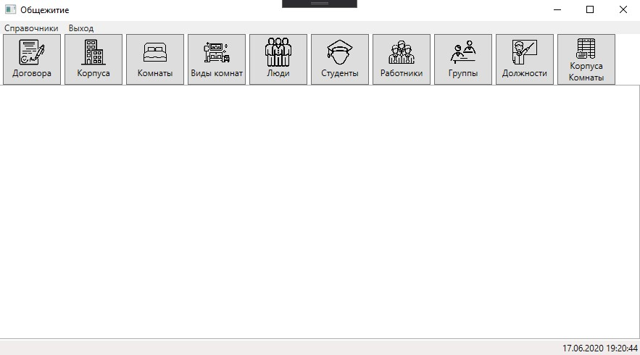
Рисунок 3.1 – Начальная рабочая область.
Почти во всех справочниках первыми четырьмя командами в меню Действия будут команды: Добавить, Копировать, изменить, Удалить. Пример справочной формы приведен на рисунке 3.2.
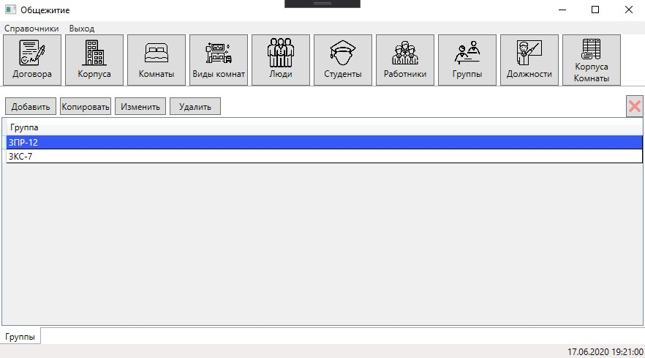
Рисунок 3.2 – Пример справочной формы.
Вторым пунктом главного меню является команда «Выход», которая предназначена для завершения работы с приложением и последующим закрытием приложения.
Во всех справочниках при выполнении команды «Добавить» будет появляться диалоговое окно с незаполненными полями, и при нажатии кнопки ОК будет добавлена новая запись в текущий справочник. При выполнении команды «Копировать» будет появляться диалоговое окно с полями, которые будут заполнены данным из выбранной записи, и при нажатии кнопки ОК будет добавлена новая запись в текущий справочник, если же ни одна запись не была выбрана, то будет выдано соответствующее сообщение с ошибкой. При выполнении команды «Изменить» будет появляться диалоговое окно с полями, которые будут заполнены данным из выбранной записи, и при нажатии кнопки ОК будет отредактирована выбранная запись в текущий справочник, если какая-то запись была выбрана. При выполнении команды удалить системой будет выдано сообщения для подтверждения операцию удаления, отображённое на рисунке 3.3. При положительном ответе запись удалится при условии, что она не используется в других справочниках.
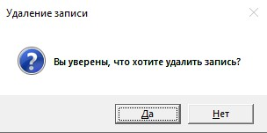
Рисунок 3.3 – Подтверждение удаления.
2.4 Обеспечение коллективного доступа

Данные в БД являются разделяемым ресурсом. Коллективный доступ к данным подразумевает одновременное выполнение двух и более запросов к одним и тем же объектам данных (таблицам, блокам и т.п.). Для организации одновременного доступа не обязательно наличие многопроцессорной системы. На однопроцессорной ЭВМ запросы выполняются не одновременно, а параллельно. Для каждого запроса выделяется некоторое количество процессорного времени (квант времени), по истечении которого выполнение запроса приостанавливается, он ставится в очередь запросов, а на выполнение запускается следующий по очереди запрос. Т.о., процессорное время делится между запросами, и создаётся иллюзия, что запросы выполняются одновременно.
При параллельном доступе к данным запросы на чтение не мешают друг другу. Наоборот, если один запрос считал данные в оперативную память (в буфер данных), то другой запрос не будет тратить время на обращение к диску за этими данными, а получит их из буфера данных. Проблемы возникают в том случае, если доступ подразумевает внесение изменений. Для того чтобы исключить нарушения логической целостности данных при многопользовательском доступе, используется механизм транзакций.

2.5 Защита информации
Для ограничения прав в Microsft SQL присутствует система ролей и прав, которая позволяет обезопасить базу данных от несанкционированного доступа. Ограничить пользователя в правах можно двумя методами. Первый – это указание прав напрямую у пользователя. Второй – создание роли и закрепление за пользователем этой роли. Отличие этих двух методов в том, что при указании у каждого пользователя своих прав, потом их также придётся у каждого пользователя изменять или удалять, когда при использовании ролей необходимо изменить только роль. Наиболее правильным считается закрепление ролей за пользователями, поэтому он и был использован при проектировании. Роли на уровне сервера изменять нельзя, поэтому нужно для каждой базы данных создавать свою роль, и привязывать их к созданному имени для входа через которое идёт авторизация на сервер. Чтобы получить данные из базы данных, необходимо ввести логин и пароль имени входа для сервера. Причём системный администратор должен дать доступ этому имени для входа.
3 Технологическая часть
3.1 Тестирование и отладка. Составление набора тестов
Тестировать программные приложения становится все труднее, поскольку продолжает расти их техническая и функциональнаясложность. К сожалению, технология большинства процессов тестирования не успевает за новыми типами приложений. Возникающее несоответствие подвергает риску качество программ. Для данной информационной того чтобы выявить все возможные ошибки в системе необходимо произвести ей тестирование, выявить и устранить ошибки и недочёты, которые были не учтены при проектировании и разработке. Для проверки правильной работы системы были составлены наборы тестов по четырём основным функция приложения: добавления, добавления на основе существующего, изменения и удаления.
Тестирование функции добавления продемонстрировано в таблице 3.1.
Таблица 3.1 – Тестирование функции добавления.
Предусловие | Шаг | Ожидаемый результат
Открыт справочник информационной  системы | Нажатие на кнопку «Добавить» | Открывается диалоговое окно
Открыт справочник информационной  системы | Заполнение элементов управления информацией | Элементы управления заполнены
Открыт справочник информационной  системы | Нажатие на кнопку «Ок» | Диалоговое окно закрывается и в справочнике появляется новая запись

Тестирование функции добавления на основе существующего показано в таблице 3.2
Таблица 3.2 – Тестирование функции добавления.
Предусловие | Шаг | Ожидаемый результат
Открыт справочник информационной  системы и выбрана какая-то запись | Нажатие на кнопку «Копировать» | Открывается диалоговое окно со значениями из выбранной ранее записи в элементах управления
 | Нажатие на кнопку «Ок» | Окно закрывается и в справочнике появляется новая запись
Тестирование функции изменения показано в таблице 3.3
Таблица 3.3 – Тестирование функции изменения.
Предусловие | Шаг | Ожидаемый результат
Открыт справочник информационной  Системы и выбрана любая запись | Нажатие на кнопку «Изменить» | Открывается диалоговое окно со значениями выбраной записи
 | Изменение информации в элементах управления | Информация изменилась
 | Нажатие на кнопку «Ок» | Диалоговое окно закрывается и в справочнике изменилась информация по выбранной записи
Тестирование функции удаления показано в таблице 3.4
Таблица 3.4 – Тестирование функции Удаления.
Предусловие | Шаг | Ожидаемый результат
Открыт справочник информационной  системы и выбрана запись | Нажатие на кнопку «Удалить» | Открывается диалоговое окно с вопросом о подтверждении

Продолжение таблицы 3.4
Предусловие | Шаг | Ожидаемый результат
Открыт справочник информационной  системы и выбрана запись | Нажатие на кнопку «Да» | Диалоговое окно закрывается и выбранная запись удаляется из справочника

3.2 Разработка инструкций по сопровождению и эксплуатации клиент-серверного приложения
Для администраторов и пользователей были разработаны инструкции, которые можно использовать как руководство по данному клиент-серверному приложению

